Vivre son sport et sa foi chrétienne :
l’aumônier Joël Thibault va enseigner un cours «inédit» à l’ITRC

Lancé en 2023, l’Institut de théologie réformée charismatique (ITRC) organise un cours « inédit » en France : « Missiologie auprès des sportifs et Aumônerie du spor t». L'aumônier Joël Thibault l'enseignera en visio-conférence à partir du 24 février.

Geoffrey Leplang - 6 Fév 2025 – www.evangeliqeus.info

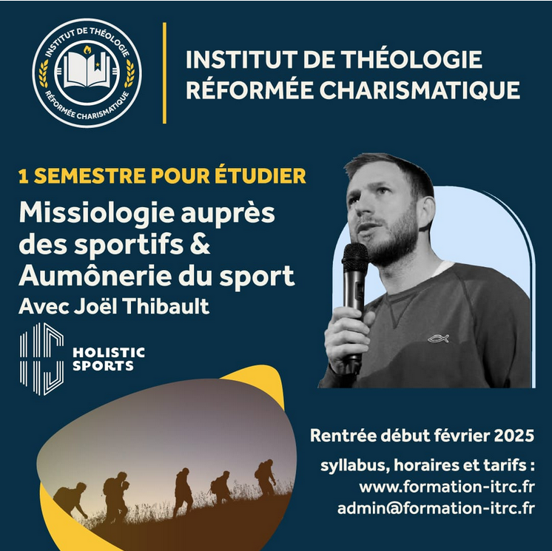

En quoi consiste ce cours, ou plutôt ce semestre puisqu’il s’agit de 30 heures d’enseignement, que tu t’apprêtes à donner aux étudiants de l’ITRC ?

J.T. : C’est une occasion unique en France, et je pense en francophonie, de se poser pour étudier ce que Dieu a à nous dire sur la manière dont on utilise notre corps et la place que le sport a pris dans notre société. Qu’est-ce que Dieu attend de nous en tant que sportif et personnes engagées dans le monde du sport ? Des guests (invités) viendront à certaines sessions, mais je ne peux pas en dire davantage.

A qui s’adresse cette formation ?

Elle est pour ceux qui sont dans le monde du sport, mais s’adresse aussi aux parents dont les enfants sont dans des clubs qui décèlent leur talent. Cela créé une tension et interroge les parents : « Est-ce que ce monde du sport est sain ? »

De plus, on constate que beaucoup de jeunes s’éloignent de la foi chrétienne quand ils sont dans ce milieu. Le cours a donc pour objectif de reposer des bases saines autour de la manière dont on utilise notre corps et dont on voit le sport. Il permettra de regarder profondément ce qu’en dit la parole de Dieu, mais aussi réfléchir sur ce que veut dire « être en mission dans le monde du sport ».

La formation étant en visio-conférence, s’adresse-t-elle à toute la francophonie ?

Bien sûr, sont déjà inscrits des gens du Cameroun, de Centrafrique, du Gabon, de Suisse et forcément de France. J’espère en avoir de Belgique aussi. Mon rêve est que ce cours puisse permettre de lever des leaders, des appels sur cette considération du sport, mais aussi et surtout de l’activité physique en tant que chrétien. Le Québec aura le décalage horaire, mais le cours pourra être suivi en décalé. La formation se tiendra sur douze sessions les lundis de 19h00 à 21h30 à partir du 24 février.

Quels en seront les points clés ?

Dans la notion du corps, je vais aborder les questions de sport et du handicap (handisport), des notions dont on ne parle pas trop dans l’Église ni dans la littérature. On parle souvent de guérir le corps qui est malade, mais on ne nous parle pas de comment vivre avec un corps qui est soit malade soit handicapé et de ce que Dieu veut faire à travers ça. Comment être un témoignage ? Il y a aussi une mission de Dieu dans le handisport, un message à apporter de l’amour de Dieu.

Il y aura aussi toute une approche pour comprendre l’environnement du sport de haut-niveau, afin de vivre une vie chrétienne équilibrée et épanouie sans compromis. On va essayer de tendre vers une notion d’une théologie du sport. Si le sport est proposé, comment le pratiquer d’une manière qui honore Dieu en étant conscient de celle qui déshonore Dieu.

Vas-tu présenter l’aumônerie du sport ?

Un module permettra en effet de mieux comprendre ce qu’est l’aumônerie du sport, son histoire et sa spécificité dans un contexte laïc français. Je présenterai des principes pour être un accompagnateur spirituel d’un sportif que l’on soit un parent, un responsable de groupe de jeunes, pasteur ou même entraîneur dans un club. L’aumônier avant tout, c’est un disciple qui veut prendre soin des gens.

On abordera aussi la question de la santé mentale et spirituelle chez les sportifs. On regardera les dangers d’instrumentaliser la Parole de Dieu pour obtenir notre propre volonté, mais aussi comment la Parole de Dieu peut être un abri et un secours pour les sportifs.

Enfin, on verra le rapport conflictuel que l’Église a entretenu avec le sport : se replonger dans toute l’Histoire, des jeux antiques et des temps de tensions qu’il y a eu jusqu’à dernièrement. C’est un balayage à la fois historique et sociologique de la place du sport dans l’Eglise.

Respecter la loi sur la laïcité de 1905 et être aumônier du sport, un équilibre difficile à trouver ?

A partir du moment où on comprend sa posture d’aumônerie c’est assez simple. Et à partir du moment où les gens en face de nous ont compris l’aumônerie et la laïcité, là aussi c’est assez simple à vivre. Un aumônier est pastoralement pro-actif, c’est à dire que s’il voit une situation de détresse, il va proposer son aide, un soutien humain. Il va être spirituellement réactif si la personne demande la prière, le sollicite pour une étude de la Bible ou une célébration du culte. En revanche, nous n’imposons pas la prière ni l’Evangile à quelqu’un qui n’en veut pas.

Cette application de la laïcité est-elle toujours bien comprise par les pouvoirs publics ?

Non justement, c’est un des écueils de Paris 2024 par exemple. On nous a placés dans une laïcité de restriction en nous cloisonnant à un préfabriqué par peur de prosélytisme. Tous les aumôniers étaient expérimentés et savaient faire la différence entre un accompagnement et une forme de démarchage. Nous ne faisons pas de démarchage, mais nous apportons une assistance pastorale, dans cette notion de prendre soin des gens sans imposer nos convictions. C’est malheureusement quelque chose que Comité d’organisation des Jeux Olympiques (COJO) n’a pas saisi. Il a restreint les religions dans un bâtiment.

Comprendre la laïcité française est une notion pas forcément bien comprise en France, y compris par les chrétiens eux-mêmes ?

Le but de ce cours est aussi d’expliquer aux chrétiens ce qu’est la laïcité. Il y a souvent une méconnaissance, mais heureusement que le CNEF a édité les livrets « Libre de le dire ». Se former à une bonne compréhension de la laïcité sera un point important du cours. Plusieurs sportifs de haut-niveau se sont déjà inscrits à la formation, le but étant aussi de les équiper et de leur expliquer ce que la loi leur permet de dire.

La laïcité concerne aussi les sportifs sur lesquels on veut imposer des restrictions que la laïcité n’impose pas non plus. Des députés et sénateurs travaillent actuellement à l’élaboration d’une loi « Laïcité et sport » qui est une loi de restrictions. D’ailleurs, avec Thierry Le Gall, pasteur et aumônier auprès des parlementaires, nous avons pu récemment rencontrer le sénateur Michel Savin pour lui faire part des dangers de restreindre la liberté religieuse et lui présenter la place de l’aumônerie du sport.

Avoir une vie de disciple de Jésus

Selon le syllabus, ce cours est destiné à toutes les personnes qui s’intéressent « sur la place du sport dans notre société et dans la vie chrétienne ». Les deux sont-ils compatibles alors que les compétitions sportives se tiennent généralement le week-end et les cultes aussi ?

Ça va être l’objet de discussions et de débats. On va aussi replacer le sport comme pouvant être un travail. Que dit Dieu de ce travail ? Il y a certains métiers qui se pratiquent le dimanche. Je pense qu’il faut élargir le débat : est-ce qu’on veut avoir une vie d’Eglise le dimanche ou une vie de disciple de Jésus au quotidien ? Et si je ne vais pas à l’Église le dimanche puis-je être un disciple de Jésus ? On va creuser ces questions sans répondre par oui ou non. Pour moi, il y a des adaptations à avoir. J’amènerai les participants à comprendre qu’il y a un temps pour tout.

Dernièrement, le footballeur suisse Silvan Wallner a décidé de renoncer à sa pratique sportive professionnelle par respect du « jour de repos biblique ». Cet exemple est-il extrême ou est-il possible de trouver un équilibre pour pratiquer son sport et vivre sa foi en même temps ?

Je crois que ce joueur est adventiste. Les adventistes sont peut-être plus stricts dans le respect du sabbat que peuvent l’être des évangéliques. Il n’y a pas que lui, même si je le prendrai en exemple, mais au travers ce cours, on va pouvoir échanger sur ces réalités peu abordées dans l’Eglise. Que penser de ces sportifs qui arrêtent leur carrière ? On s’appuiera beaucoup sur mon livre qui parle de l’impact du sport dans nos vies. Toutefois, je vais aller plus loin que les images du sport qu’on utilise de la Bible avec les lettres de Paul qui compare la vie de chrétien à une course ou un combat.

En conclusion, pourquoi doit-on s’inscrire aux cours que tu proposes lors de ce second semestre à l’ITRC ?

C’est inédit, ça ne s’est jamais fait en France. Il n’y a que la FLTE (Faculté libre de théologie évangélique) qui a organisé un colloque sur la place du sport dans l’Église. Certains instituts bibliques commencent simplement à m’inviter pour présenter ce qu’on fait au sein de l’association Holistic Sports, et cela concerne souvent uniquement le sujet de la pratique sportive en Eglise.

Cours en visioconférence disponible en direct, le lundi de 19h à 21h30, mais aussi en différé (replay). 12 séances du lundi 24 février au 2 juin. Inscription possible jusqu’au vendredi 21 février via le site internet ou auprès du secrétariat de l’ITRC : admin@formation-itrc.fr.

Tarification spéciale pour l’Afrique francophone (Cameroun, Côte d’Ivoire, Centrafrique, Congo, Gabon etc.), s’adresser au secrétariat. Formation à disposition de toute la Francophonie (France, Suisse, Belgique, Canada…).

